Совет  сельского поселения  «Подзь» |  |  | 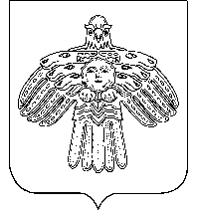 | «Подз» сикт  овмöдчöминса Сöвет
РЕШЕНИЕ
ПОМШУÖМ
от | 28 июня | 2021 г. | № |  | IV-53/158
^{(Республика Коми , пст. Подзь)}

О назначении выборов депутатов Совета
муниципального образования сельского поселения
«Подзь» пятого созыва

В соответствии с пунктами 3,7 статьи 10 Федерального закона «Об основных гарантиях избирательных прав и права на участие в референдуме граждан Российской Федерации», статьи 16 п. 2 Устава муниципального образования сельского поселения «Подзь»

Совет сельского поселения «Подзь» РЕШИЛ:

- Назначить выборы депутатов Совета муниципального образования сельского поселения «Подзь» пятого созыва на 19 сентября 2021 года.
- Настоящее решение опубликовать в районной газете «Новая жизнь» и разместить на официальном сайте администрации сельского поселения «Подзь», не позднее чем через пять со дня его принятия.
- Настоящее решение вступает в силу со дня его официального опубликования.

Глава сельского поселения «Подзь» - И.А. Чугаева

